

***FlorApă***

Student: IORDACHE CRISTIAN-SEBASTIAN

Grupa:4LF632

Anul:II

Program de studiu:ETTI

Disciplina:Informatica Aplicata 2

Contents

**1.Scopul Proiectului** 3

**2.Obiective** 3

**4.Modul de dezvoltare :** 3

**5.Senzori** 4

**6.Diagrama Functionare** 4

**7.Diagrama Electronica (Fritzing)** 5

**8.Puterea Consumata** 5

**9.Costul Proiectului** 6

**10.Probleme intampinate** 6

**11.Imagine cu proiectul** 7

**12.Bibloteca** 7

# **1.Scopul Proiectului**

**Prototipul FlorApa** este un sistem inteligent de irigație creat pentru a asigura îngrijirea florilor tale atunci când nu ești acasă. Dispozitivul monitorizează în timp real temperatura si umiditatea aerului și nivelul de umiditate al solului, activând udarea doar atunci când este necesar.

## **2.Obiective**

Sa se asigure monitorizarea inteligentă a condițiilor de mediu prin senzori de temperatură, umiditate și umiditate a solului, automatizarea irigării pentru a asigura udarea doar atunci când este necesar, reducerea consumului de apă si sporirea vietii plantelor.

**3.Componentele hardware:**

**- Senzor de Temperatură și Umiditate DHT11:** măsoară temperatura și umiditatea ambientală, furnizând date digitale precise.

**-** Placa de Dezvoltare Plusivo Micro Wireless**:**permite conectarea la rețele Wi-Fi și programarea ușoară prin USB pentru diverse aplicații wireless.

-Senzor de umiditate al solului: măsoară nivelul de umiditate al solului pentru a determina necesitatea irigării plantelor.

-Mini pompa de apa submersibila: aceasta pompa de apa submersibila orizontala de dimensiuni reduse pompeaza apa cu un debit de 1,2-1,6 L / min.

**-**Placa de baza cu releu: controlează alimentarea pompei de apă, permițând pornirea sau oprirea acesteia pe baza condițiilor programate.

-Pompa de apa submersibila:controleaza momentul in care planta este irigata si debitul apei pentru o irigare perfecta.

# **4.Modul de dezvoltare :**

Proiectul este dezvoltat in platofrma Arduino, fiind folosit limbajul specific C++.Metodele principale folosite sunt:

-Setup():folosita o singura data Inițializează comunicația serială, senzorii și calibrarea senzorului de umiditate a solului.

-Loop():executata continuu după Setup() citește valoriile tuturor senzoriilor și le afișează utilizatorului la fiecare 2 secunde.

Codul permite monitorizarea în timp real a mediului înconjurător și ajustarea irigării plantelor în funcție de condițiile actuale, asigurându-se că plantele primesc apa necesară pentru o creștere sănătoasă.

# **5.Senzori**

**-Senzor de umiditate a solului**: Măsoară nivelul de umiditate al solului, oferind informații esențiale pentru a determina când este necesar să se irige planta, prevenind astfel risipa de apă și asigurând condiții optime de creștere.

**-Senzor de temperatură și umiditate a aerului (DHT11)**: Măsoară temperatura și umiditatea aerului, oferind date vitale pentru monitorizarea mediului înconjurător al plantei, contribuind la ajustarea corectă a condițiilor de irigare și menținerea unui climat favorabil pentru creșterea plantelor.

# **6.Diagrama Functionare**

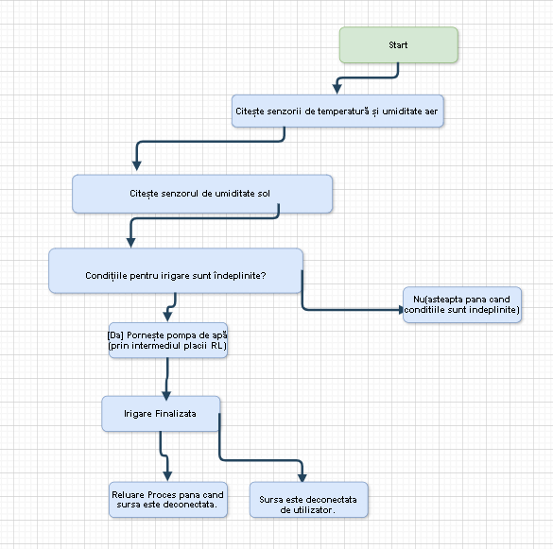 (diagrams.net)

# **7.Diagrama Electronica (Fritzing)**

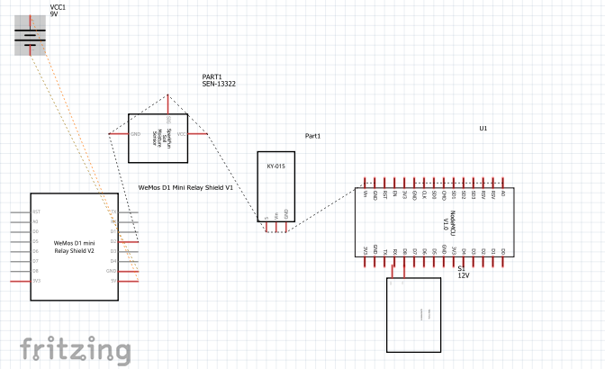

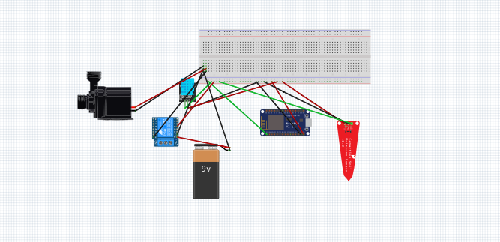

# **8.Puterea Consumata**

-**Pompa de apa submersibila** :consuma 120-250mA(in functie de debit) 3,3V

-**Placa de Dezvoltare Plusivo Micro Wireless ESP8266:**200mA,3,3V

-**Senzor de umiditate al solului:**20mA,3,3V

-**Senzor de Temperatură și Umiditate DHT11:**5mA,3,3V

-**Placa de baza cu releu:**30-250mA,5V

Per total un cosum de aproximativ 300-450mA la o tensiune de 3,3V exceptie facand placa cu releu.

# **9.Costul Proiectului**

|  |  |
| --- | --- |
| **Pompa de apa submersibila** | 8,5lei |
| **Placa de Dezvoltare Plusivo Micro Wireless ESP8266** | 36lei |
| **Senzor de umiditate al solului** | 9lei |
| **Senzor de Temperatură și Umiditate DHT11** | 13lei |
| **Placa de baza cu Releu** | 22lei |

Costul pieselor principale a ajuns la un total de 78.5 lei, existand si costuri aditionale fire,pistol lipit,breadboard in jur de 110lei.

# **10.Probleme intampinate**

-Placa cu releu a avut nevoie de o tensiune de 5v, esp-32 dezvoltand doar 3v3 a trebuit sa introduc o baterie pentru alimentare extra.

-Pompa de apa nu a putut fii direct controlata de esp-32 asadar a trebuit sa introduc o placa cu releu.

-Cablul micro-usb, am schimbat in jur de 2-3 cabluri acestea fiind doar de incarcare si nu de -transmitere date.

-Asamblarea in sine,fiind prima mea interactiune cu o placa de dezvoltare a durat destul de mult sa invat totul.

-Calibrarea senzoriilor de temperatura,umiditate aer si umiditate sol

-Placa de baza cu releu necesitand o tensiune de 5V,placa de dezolvate esp-32 actionad doar cu o tensiune de 3,3 V, a trebuit o improvizatie alimentand placa de releu cu o baterie de 8V.

# **11.Imagine cu proiectul**

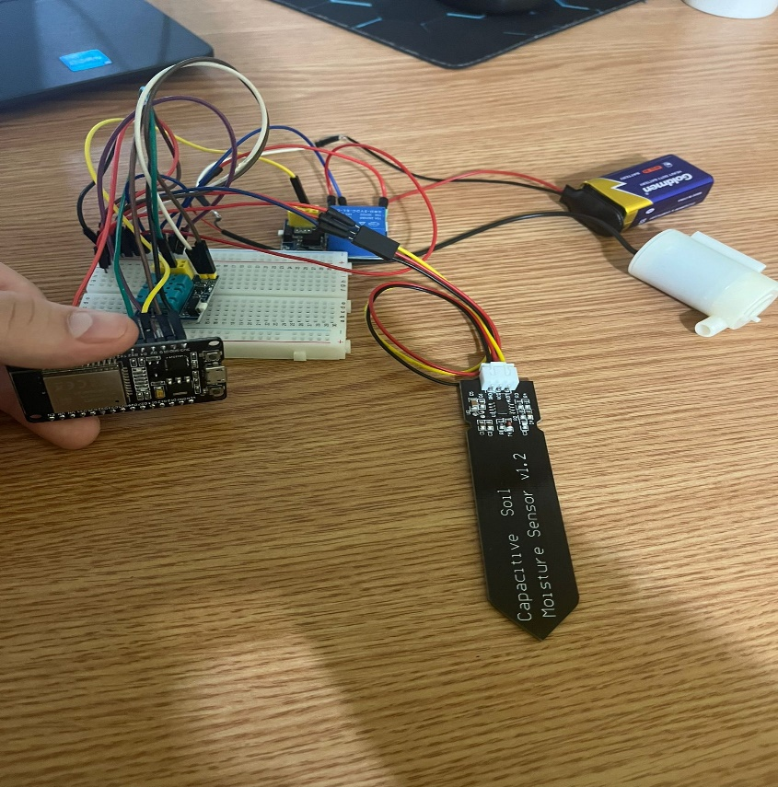

**Fara a fi amplasat pe o planta si fara imprimeurile 3d necesare functionarii optime.**

# **12.Bibloteca**

- <https://fritzing.org/>

- <https://inkscape.org/>

-https://diagrams.net/

- <https://docs.arduino.cc/>

- <https://www.optimusdigital.ro/ro/>

-https://www.github.com/

- <https://www.bitmi.ro/>

- https://lastminuteengineers.com/getting-started-with-esp32/